Міністерство освіти і науки України
Національний університет «Львівська політехніка»
Кафедра систем штучного інтелекту



Звіт

Звіт
про виконання лабораторних та практичних робіт блоку № 2
На тему: «Змінні, константи, типи даних та розмір типів даних. Системи числення. Двійкова система числення. Умовні та логічні оператори. Базові операції та вбудовані функції. Ввід вивід. Коментарі. Лінійні та розгалужені алгоритми.»
з дисципліни: «Основи програмування»
до:
Лабораторної Роботи № 1
Алготестер Лабораторної Роботи № 1
Практичних Робіт до блоку № 2

Виконав(ла):
Студент групи ШІ-13
Юрченко Сергій Дмитрович

Тема роботи:
“Змінні, константи, типи даних та розмір типів даних. Системи числення. Двійкова система числення. Умовні та логічні оператори. Базові операції та вбудовані функції. Ввід вивід. Коментарі. Лінійні та розгалужені алгоритми.”

Мета роботи:
опанувати роботу зі змінними, константами й типами даних, системами числення (зокрема двійковою), умовними та логічними операторами, вводом-виводом і коментарями, а також навчитися складати лінійні та розгалужені алгоритми й реалізовувати їх у коді.
- Теоретичні відомості з переліком важливих тем:
- Тема №1: Системи числення
- Тема №2: Робота з системами числення та двійкова система числення
- Тема №3: Змінні, константи, типи даних та їх розміри
- Тема №4: Бібліотеки в С++
- Тема №5:Ввід та вивід даних
- Тема №6:Базові операції та вбудовані функції
- Тема №7:Коментарі у коді
- Тема №8:Лінійні алгоритми
- Тема №9:Розгалужені алгоритми та умовні оператори
- Тема №10:Логічні оператори

- Індивідуальний план опрацювання теорії:
- Тема №1: Системи числення
  - Джерела Інформації:
    - Self practice, class practice
  - Що опрацьовано:
    - На практичному занятті розібрав, що таке позиційні системи числення (десяткова, двійкова, вісімкова, шістнадцяткова) і чим вони відрізняються. Це джерело обрав, бо викладач одразу показував приклади на дошці.
    - Самостійно потренував переведення чисел між системами за схемою ділення на основу. Вправи з практичного заняття дали змогу закріпити алгоритм на конкретних числах.
  - Статус: Ознайомлений
  - Початок опрацювання теми: 18.09
  - Звершення опрацювання теми: 05.10
- Тема №2: Робота з системами числення та двійкова система числення
  - Джерела Інформації:
    - Self practice, class practice
  - Що опрацьовано:
    - На занятті ознайомився з правилами додавання, віднімання та ділення двійкових чисел, а також з переведенням з 10 у 2. Обрав це джерело, бо там розібрано кожен крок обчислень.
    - Самостійно виконав завдання на калькуляцію в двійковій системі і перевірив результати через переведення назад у десяткову. Так легко знайти помилки в обчисленнях.

  - Статус: Ознайомлений
  - Початок опрацювання теми: 18.09
  - Звершення опрацювання теми: 05.10
- Тема №3: Змінні, константи, типи даних та їх розміри
  - Джерела Інформації:
    - Self practice, class practice
    - https://acode.com.ua/uroki-po-cpp/
  - Що опрацьовано:
    - Переглянув відеоурок про змінні та типи даних у C++. У ньому показано, як оголошувати змінні, присвоювати їм значення, чим змінна відрізняється від константи.
    - Прочитав статтю про розміри типів даних. У ній пояснюється, скільки байтів займає кожен тип, який діапазон значень він може зберігати і що буде при переповненні, наприклад коли число виходить за межі int. Статтю обрав, бо вона доповнює відео теорією про пам'ять і допомагає обирати тип під конкретну задачу.
  - Статус: Ознайомлений
  - Початок опрацювання теми: 18.09
  - Звершення опрацювання теми: 05.10
- Тема №4: Бібліотеки в С++
  - Джерела Інформації:
    - Self practice, class practice
    - https://acode.com.ua/uroki-po-cpp/
  - Що опрацьовано:
    - На занятті та на курсах розібрав, що таке бібліотека і як її підключати директивою #include. Дізнався, що iostream відповідає за ввід та вивід, cmath за математичні функції, а stdio за printf і scanf.
    - Самостійно писав невеликі програми з різними бібліотеками та порівнював iostream і stdio. Так зрозумів, що без потрібної бібліотеки компілятор не знає відповідних функцій.
    - Статус: Ознайомлений
  - Початок опрацювання теми: 18.09
  - Звершення опрацювання теми: 05.10
- Тема №5: Ввід та вивід даних
  - Джерела Інформації:
    - Self practice, class practice
    - https://acode.com.ua/uroki-po-cpp/
  - Що опрацьовано:
    - На занятті та на курсах опрацював cin і cout, оператори >> та <<, а також endl для переходу на новий рядок. Обрав ці джерела, бо приклади можна одразу запускати.
    - Самостійно писав програми, які зчитують кілька чисел з одного рядка, як у задачі Food Delivery, і виводять результат. Це закріпило роботу з потоками вводу та виводу.

  - Статус: Ознайомлений
  - Початок опрацювання теми: 18.09
  - Звершення опрацювання теми: 05.10
- Тема №6: Базові операції та вбудовані функції
  - Джерела Інформації:
    - Self practice, class practice
    - https://acode.com.ua/uroki-po-cpp/
  - Що опрацьовано:
    - На занятті та на курсах розібрав арифметичні операції (+, -, *, /, %), побітові операції (&, |, ^, <<, >>) і функції sqrt, pow, abs. Окремо звернув увагу, що при діленні цілих чисел дробова частина відкидається.
    - Самостійно перевірив побітові операції на прикладах і застосував XOR у задачі The Wall. Так побачив, як двійкове представлення чисел працює в реальній задачі.
  - Статус: Ознайомлений
  - Початок опрацювання теми: 18.09
  - Звершення опрацювання теми: 05.10
- Тема №7: Коментарі у коді
  - Джерела Інформації:
    - Self practice, class practice
    - https://acode.com.ua/uroki-po-cpp/
  - Що опрацьовано:
    - На занятті та на курсах ознайомився з видами коментарів у C++: однорядковими (//) і багаторядковими (/* */). Зрозумів, що компілятор їх ігнорує, а вони потрібні, щоб код був зрозумілим.
    - Самостійно додав коментарі до розв'язків задач з Algotester. Намагався пояснювати, навіщо потрібен блок коду, а не просто повторювати те, що видно з самого коду.
  - Статус: Ознайомлений
  - Початок опрацювання теми: 18.09
  - Звершення опрацювання теми: 05.10
- Тема №8: Лінійні алгоритми
  - Джерела Інформації:
    - Self practice, class practice
    - https://acode.com.ua/uroki-po-cpp/
  - Що опрацьовано:
    - На занятті та на курсах розібрав, що лінійний алгоритм виконується послідовно, без умов і повторень: ввід даних, обчислення, вивід результату. Обрав ці джерела, бо там є блок-схеми.
    - Самостійно склав кілька лінійних програм, наприклад обчислення площі та периметра, і намалював до однієї з них блок-схему.
  - Статус: Ознайомлений
  - Початок опрацювання теми: 18.09
  - Звершення опрацювання теми: 05.10
- Тема №9: Розгалужені алгоритми та умовні оператори
  - Джерела Інформації:
    - Self practice, class practice
    - https://acode.com.ua/uroki-po-cpp/
  - Що опрацьовано:
    - На занятті та на курсах опрацював if, else, else if, switch-case, тернарний оператор ?: та область видимості змінних. Зрозумів, коли краще використати switch, а коли ланцюжок if.
    - Самостійно реалізував задачу Food Delivery з умовою про безкоштовну доставку. Це допомогло зрозуміти, як розгалуження працює на реальній задачі.
  - Статус: Ознайомлений
  - Початок опрацювання теми: 18.09
  - Звершення опрацювання теми: 05.10
- Тема №10 Логічні оператори
- Джерела Інформації:
    - Self practice, class practice
    - https://acode.com.ua/uroki-po-cpp/
  - Що опрацьовано:
    - На занятті та на курсах ознайомився з операторами &&, || та !, а також з тим, коли вони повертають true чи false. Обрав ці джерела, бо там були таблиці істинності.
    - Самостійно поєднував логічні оператори з if, наприклад для перевірки, що число лежить у заданому проміжку. Побачив, як складні умови записуються коротко.
  - Статус: Ознайомлений
  - Початок опрацювання теми: 18.09
  - Звершення опрацювання теми: 05.10

Виконання роботи:

1. Опрацювання завдання та вимог до програм та середовища:
1. Опрацювання завдання та вимог до програм та середовища:
Завдання №1 Theory Education Activities
- Опрацювати теоретичні матеріали з тем блоку №2: системи числення, двійкова система числення, змінні, константи, типи даних та їх розміри, бібліотеки C++, ввід і вивід даних, базові операції та вбудовані функції, коментарі, лінійні та розгалужені алгоритми, умовні та логічні оператори.
Завдання №2 Requirements management and design activities with Draw.io and Google Docs
- Проаналізувати умови завдань епіку, виписати вхідні та вихідні дані й обмеження. Намалювати блок-схеми в Draw.io, оцінити час на виконання кожної задачі та оформити результати в документі звіту.
Завдання №3 Lab# programming: Lab 1 Task
- Обчислити значення виразу: ((a + b)³ − (a³ + 3a²b)) / (3ab² + b³), при a = 1000, b = 0.0001
- Виконати обчислення з типами float та double, порівняти результати між собою та з математично точним значенням.
- . Реалізувати програму на C++ з вводом даних, обчисленням і виводом результату, протестувати її на різних вхідних даних.
Завдання №4 Lab# programming: Lab 1 Task 2
- Обчислити значення виразів та вивести результати (для цілих m та n):
  - m+--n
  - m++<++n
  - n--<--m
- Реалізувати програму на C++ з використанням умовних і логічних операторів, протестувати її на мінімальних, типових і граничних значеннях.
Завдання №5 Lab# programming: Algotester Lab 1 Task 1
- У персонажа є H хітпойнтів та M мани. Він тричі використовує закляття, і кожне забирає h_i хітпойнтів та m_i мани.
- Якщо хоч одне закляття забирає і хітпойнти, і ману одночасно, персонаж програє.
- Персонаж виграє, якщо в кінці має додатну кількість і хітпойнтів, і мани (H > 0 та M > 0). Інакше програє.
- Розв'язати задачу на платформі Algotester з урахуванням обмежень на вхідні дані, часу та пам'яті. Відправити розв'язок і отримати успішний вердикт.
Завдання №6 Experimental Exercises Activities - Binary Calculations
- Виконати калькуляції в двійковій системі числення:
  - згенерувати в рандомайзері десяткове число y від 15 до 89;
  - згенерувати в рандомайзері десяткове число x від 15 до 89;
  - перевести y у двійкову систему числення;
  - перевести x у двійкову систему числення;
  - додати два двійкових числа x та y;
  - поділити отриману суму на менше з двох згенерованих чисел;
  - перевести результат ділення в десяткове число.
Завдання №7 Practice# programming: Class Practice Task
- За допомогою if else визначити, чи пароль проходить мінімальні вимоги.
- За допомогою if, else if визначити рівень надійності від 1 до 5.
- За допомогою switch case видати рекомендацію, що саме варто виправити, відповідно до рівня.
- Виконати практичне завдання, отримане на занятті, написати та протестувати програму.

Завдання №8 Practice# programming: Self Practice Task
Програма 1. Food Delivery (Algotester)
Деталі завдання:
- Зеник замовив їжу на суму a гривень. Доставка безкоштовна, якщо сума замовлення не менша за b, інакше вона коштує c. Обчислити, скільки Зеник має заплатити загалом.
- Вхідні дані: один рядок із трьома цілими числами a, b, c.
- Вихідні дані: одне число, сума до сплати.
- Обмеження: 1 ≤ a, b ≤ 5000; 1 ≤ c ≤ 100. Ліміти: 2 с, 512 MiB.
Важливі деталі:
- Умова безкоштовної доставки нестрога: a >= b.
- Максимальна відповідь 5100, тому вистачає типу int.
Програма 2. The Wall (Algotester)
Деталі завдання:
- Стіна складається з нескінченної кількості профілів, нумерація з одиниці, стійкість профілю i дорівнює i. Послідовність профілів l, l+1, ..., r називається підстіною. Краса підстіни [l, r] це максимальне значення i XOR jдля l ≤ i ≤ j ≤ r.
- Вхідні дані: два цілі числа l та r.
- Вихідні дані: одне ціле число, краса підстіни.
- Обмеження: 1 ≤ l ≤ r ≤ 10¹⁸. Ліміти: 2 с, 256 MiB.
Важливі деталі:
- Значення до 10¹⁸ потребують типу long long.
- Перебір усіх пар неможливий, тому застосовується побітове міркування: відповідь дорівнює числу з одиниць у всіх бітах до старшого біта, у якому відрізняються l та r.
- Якщо l == r, відповідь 0.
- Самостійно реалізувати практичне завдання, написати та протестувати програму.
Завдання №9 Result Documentation Report and Outcomes Placement Activities (Docs and Programs on GitHub)
- Оформити підсумковий звіт про виконану роботу відповідно до вимог. Розмістити звіт і код програм у репозиторії на GitHub та додати посилання на Pull Request.
Завдання №10 Results Evaluation and Release
- Провести фінальну перевірку результатів, отримати коментарі від учасників команди в Pull Request, виправити зауваження, закрити картки в Trello та підготувати роботу до захисту.

2. Дизайн та планована оцінка часу виконання завдань:
Програма №1 Аналізатор надійності пароля
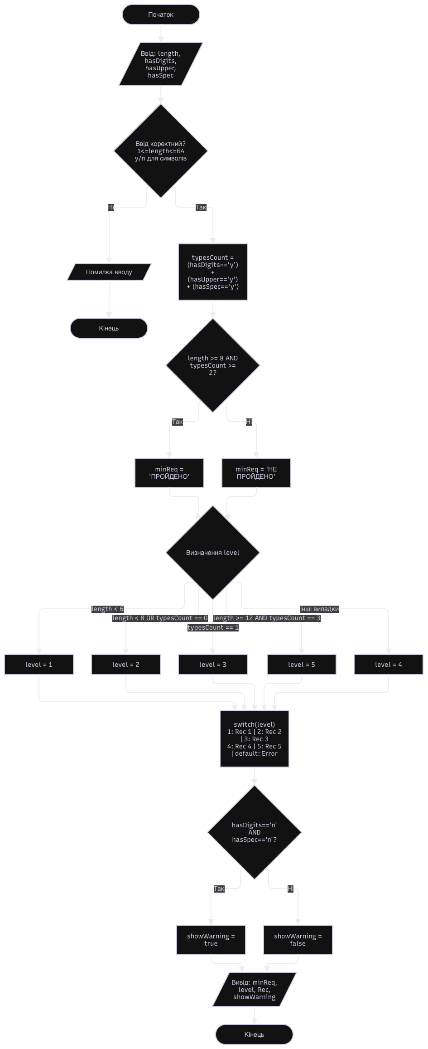
- Блок-схема:
Рис.1 Блок-схема до Practice task

- Планований час на реалізацію: 1 год.

Програма №2 Манна і здоров’я персонажа
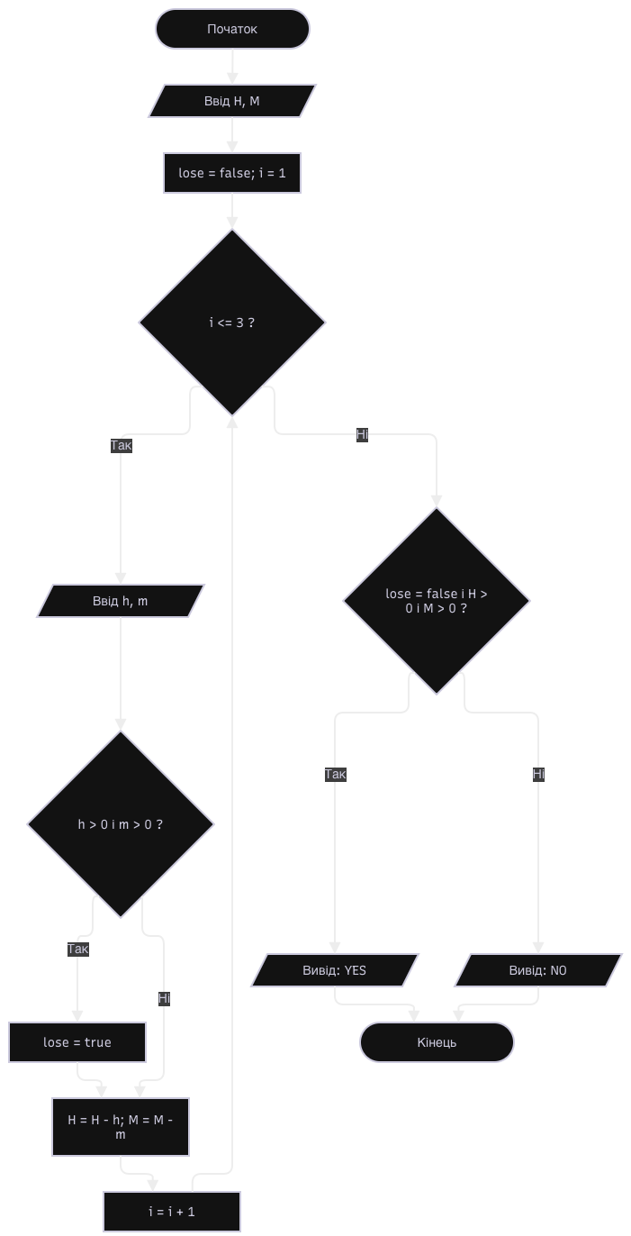
- Блок-схема:
Рис.2 Блок-схема до Algotester lab

- Планований час на реалізацію: 1 год.
Програма №3 Рівняння
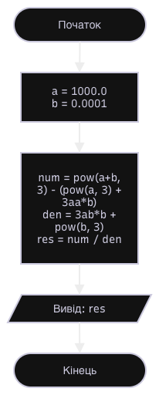
- Блок-схема:

- Планований час на реалізацію: 20 хв.

3. Конфігурація середовища до виконання завдань:
Епік не містить завдань з конфігурації середовища. Нічого не встановлено

4. Код програм з посиланням на зовнішні ресурси:
Завдання №1 Математичні обчислення з порівнянням типів даних Деталі: Програма обчислює дробовий математичний вираз.
#include <iostream>
#include <iomanip>
#include <cmath>

using namespace std;

int main() {

// ---------- Обчислення з типом float ----------
float af = 1000.0f;
float bf = 0.0001f;

float numeratorF = pow(af + bf, 3) - (pow(af, 3) + 3 * pow(af, 2) * bf);
float denominatorF = 3 * af * pow(bf, 2) + pow(bf, 3);
float resultF = numeratorF / denominatorF;

// ---------- Обчислення з типом double ----------
double ad = 1000.0;
double bd = 0.0001;
double numeratorD = pow(ad + bd, 3) - (pow(ad, 3) + 3 * pow(ad, 2) * bd);
double denominatorD = 3 * ad * pow(bd, 2) + pow(bd, 3);
double resultD = numeratorD / denominatorD;

// ---------- Вивід ----------
cout << fixed << setprecision(10);
cout << "float: " << resultF << endl;
cout << "double: " << resultD << endl;
cout << "Точне значення: 1" << endl;
return 0;
}
Code #1. Код до задачі з рівнянням

Посилання на файл коду в пулреквесті: вставляєте посилання на файл в пулреквесті

Завдання №2 Дослідження роботи префіксних/постфіксних інкрементів, декрементів та операторів порівняння
#include <iostream>

using namespace std;

int main() {
int m, n;

cout << "Введіть m: ";
cin >> m;
cout << "Введіть n: ";
cin >> n;

int m0 = m, n0 = n; // зберігаємо початкові значення

// ---------- Вираз 1: m + --n ----------
// Спочатку n зменшується на 1, потім додається до m
m = m0; n = n0;
int res1 = m + --n;
cout << "1) m+--n: результат = " << res1
<< ", m = " << m << ", n = " << n << endl;

// ---------- Вираз 2: m++ < ++n ----------
// Порівнюється старе m з новим n, після чого m збільшується
m = m0; n = n0;
bool res2 = m++ < ++n;
cout << "2) m++<++n: результат = " << res2
<< ", m = " << m << ", n = " << n << endl;

// ---------- Вираз 3: n-- < --m ----------
// Порівнюється старе n з новим m, після чого n зменшується
m = m0; n = n0;
bool res3 = n-- < --m;
cout << "3) n--<--m: результат = " << res3
<< ", m = " << m << ", n = " << n << endl;

return 0;
}
Code #2. Код до задачі з дослідження роботи префіксних/постфіксних інкрементів, декрементів та операторів порівняння.

Посилання на файл коду в пулреквесті: вставляєте посилання на файл в пулреквесті
#include <iostream>
#include <string>

using namespace std;

int main() {
int length;
string answer;

// ---------- Ввід та валідація ----------
cout << "Довжина пароля: ";
// NOT: якщо ввід не є числом, cin переходить у стан помилки
if (!(cin >> length) || length < 1 || length > 64) {
cout << "Помилка: довжина мусить бути від 1 до 64." << endl;
return 0;
}

cout << "Чи є цифри (y/n): ";
cin >> answer;
if (answer != "y" && answer != "n") {
cout << "Помилка: введіть y або n." << endl;
return 0;
}
bool hasDigits = (answer == "y");

cout << "Чи є великі літери (y/n): ";
cin >> answer;
if (answer != "y" && answer != "n") {
cout << "Помилка: введіть y або n." << endl;
return 0;
}
bool hasUpper = (answer == "y");

cout << "Чи є спеціальні символи (y/n): ";
cin >> answer;
if (answer != "y" && answer != "n") {
cout << "Помилка: введіть y або n." << endl;
return 0;
}
bool hasSpecial = (answer == "y");

// ---------- Кількість типів символів (0..3) ----------
int types = 0;
if (hasDigits) types++;
if (hasUpper) types++;
if (hasSpecial) types++;

cout << endl;

// ---------- Мінімальні вимоги (if else) ----------
// AND: потрібні обидві умови одночасно
if (length >= 8 && types >= 2) {
cout << "Мінімальні вимоги: ПРОЙДЕНО" << endl;
} else {
cout << "Мінімальні вимоги: НЕ ПРОЙДЕНО" << endl;
}

// ---------- Рівень надійності (if, else if) ----------
// Правила перевіряються зверху вниз, перше що спрацювало визначає рівень
int level;
string levelName;

if (length < 6) {
level = 1;
levelName = "Дуже слабкий";
} else if (length < 8 || types == 0) { // OR
level = 2;
levelName = "Слабкий";
} else if (types == 1) {
level = 3;
levelName = "Середній";
} else if (length >= 12 && types == 3) { // AND
level = 5;
levelName = "Дуже надійний";
} else {
level = 4;
levelName = "Надійний";
}

cout << "Рівень надійності: " << level << " - " << levelName << endl;

// ---------- Рекомендація (switch case) ----------
cout << "Рекомендація: ";
switch (level) {
case 1:
cout << "Пароль надто короткий. Мінімум 8 символів." << endl;
break;
case 2:
cout << "Збільште довжину до 8+ символів і додайте цифри, великі літери або спеціальні символи." << endl;
break;
case 3:
cout << "Додайте ще один тип символів або збільште довжину до 12." << endl;
break;
case 4:
cout << "Хороший пароль. Для максимуму 12+ символів і всі три типи символів." << endl;
break;
case 5:
cout << "Відмінно. Змінювати нічого не потрібно." << endl;
break;
default:
cout << "Невідомий рівень надійності." << endl;
break;
}

// ---------- Попередження ----------
// NOT: немає ні цифр, ні спецсимволів, тобто пароль лише з літер
if (!hasDigits && !hasSpecial) {
cout << "Попередження: пароль тільки з літер підбирається швидше." << endl;
}

return 0;
}
Code #3 Код до задачі з аналізатором надійності пароля
Завдання №3 Аналізатор надійності пароля
Посилання на файл коду в пулреквесті: вставляєте посилання на файл в пулреквесті

Завдання №4 Розв'язання базової алгоритмічної задачі на перевірку умов за допомогою оператора.
#include <iostream>
using namespace std;

int main() {
int a, b, c;
cin >> a >> b >> c;
if (a >= b) {
cout << a;
} else {
cout << a + c;
}
return 0;
}
Code #4. Код програми Розв'язання базової алгоритмічної задачі на перевірку умов за допомогою оператора

Посилання на файл коду в пулреквесті: вставляєте посилання на файл в пулреквесті
Завдання №5 Алгоритм пошуку максимального значення
#include <iostream>
using namespace std;
int main() {
long long l, r;
cin >> l >> r;
if (l == r) { cout << 0; return 0; }
long long x = l ^ r;
long long ans = 1;
while (x > 0) { ans <<= 1; x >>= 1; }
cout << ans - 1;
}
Code #5. Задача на пошук максимального значення

Посилання на файл коду в пулреквесті: вставляєте посилання на файл в пулреквесті

5. Результати виконання завдань, тестування та фактично затрачений час:
Завдання №1 заголовок задачі
по кожному завданню додаєте скріншоти виконання програми в консолі. Якщо завдання вимагає перевірки кількох варіантів вхідних параметрів, даєте скріншоти на кожен варіант з підписами, скріншот виконання програми в консолі з підписом по центру. Як додавати підписи до картинок/скріншотів за цим посиланням https://support.microsoft.com/en-us/office/insert-a-caption-for-a-picture-bb74994c-7f8b-457c-be85-92233177a356
Час затрачений на виконання завдання: фактичний час, який витратили на виконання всього завдання

6. Кооперація з командою:
- Скрін з 1-ї зустрічі по обговоренню задач Епіку та Скрін прогресу по Трелло
- Скрін з 2-ї зустрічі по обговоренню задач Епіку та Скрін прогресу по Трелло
- Скрін з 3-ї зустрічі по обговоренню задач Епіку та Скрін прогресу по Трелло (опційно)
- Скрін з 2-му коментарями від учасників команди на пул реквесті з Ревю Роботи
скріншоти з підписом по центру. Як додавати підписи до картинок/скріншотів за цим посиланням https://support.microsoft.com/en-us/office/insert-a-caption-for-a-picture-bb74994c-7f8b-457c-be85-92233177a356

Висновки:
Деталі по результатам виконання робіт та висновки згідно тем та здобутих знань та навичок

